

**FACULTAD DE CIENCIAS DE LA SALUD**

**CARRERA DE MEDICINA**

**CIRUGIA GENERAL**

Docente: Dr. Marco Vinicio Moreno

NOVENO SEMESTRE “A”

**TEMA**

SANGRADO DIGESTIVO BAJO

**DATOS INFORMATIVOS**

Estrada Estrada Jonathan Apolo

**Período**

Marzo 2024 – Agosto 2024

# SANGRADO DIGESTIVO BAJO

## ANATOMÍA

### Yeyuno – Íleon

Esta segunda y tercera porción del intestino debido a que sus características morfológicas y funcionales son parecidas se les puede considerar una unidad: el yeyun-íleon, es un órgano intraperitoneal dado que esta íntegramente cubierto por peritoneo visceral y forma las llamadas asas del intestino delgado, situadas por debajo del colon transverso y recubiertas por el mesenterio, constituido por pliegues de peritoneo, que las sujeta a la pared abdominal posterior. Su calibre disminuye lenta pero progresivamente en dirección al intestino grueso. En el yeyuno se realiza la mayor absorción de nutrientes por lo que presenta mayores vellosidades intestinales, mayor grosor y mayor irrigación (4).

Anatómicamente este yeyuno - íleon, está conformado por una capa serosa, una muscular, un celular o submucosa y una mucosa (3).

### Intestino Grueso

El intestino grueso constituye la porción final del aparato digestivo que da continuidad al intestino delgado en el abdomen inferior derecho a través de la válvula ileocecal. Se trata de un tubo muscular, de unos 1,5-1,8 metros de longitud, cuyas funciones principales son el transporte del contenido intestinal espesado (heces) y su almacenamiento temporal, así como la absorción de ClNa y agua (1-1,5L aproximadamente). El potasio puede secretarse y absorberse, mientras que la mayor parte del agua presente en la luz intestinal se absorbe ya en el intestino delgado. En el intestino grueso se distinguen las siguientes regiones: el ciego, con su apéndice vermiforme, el colon (ascendente, transverso, descendente y pélvico o sigmoide), el recto y el ano (5).

#### Ciego

**E**s la primera porción del intestino grueso que se continúa con el colon ascendente. El íleon se abre a él por una apertura protegida por la válvula ileocecal y de su fondo, parte el apéndice vermiforme. Si se distiende con heces o gas, el ciego se puede palpar a través de la pared anterolateral del abdomen. El ciego, que suele quedar a 2,5 cm del ligamento inguinal, está envuelto casi en su totalidad por el peritoneo y no se puede levantar libremente; sin embargo, el ciego no tiene mesenterio, pero está totalmente cercado por peritoneo y tiene la movilidad de un balón. Así todo, suele confinarse a la pared lateral del abdomen a través de uno o más pliegues cecales de peritoneo (6).

#### Apéndice vermiforme

Es un tubo en forma de gusano, de 6 a 10 cm de longitud, que se origina en la cara posteromedial del ciego, debajo de la unión ileocecal. Dispone de un mesenterio triangular corto, el mesoapéndice, que proviene de la cara posterior del mesenterio del íleon terminal (5).

#### Colon

Se describen cuatro partes: ascendente, transverso, descendente y sigmoide que se suceden formando un arco.

El **colon ascendente**, se extiende por la derecha de la cavidad abdominal, desde el ciego hasta el lóbulo derecho del hígado, donde gira a la izquierda en la flexura cólica derecha. Es más estrecho que el ciego y se encuentra en un plano retroperitoneal. Está recubierto por peritoneo por delante y a los lados, aunque dispone de un mesenterio corto en cerca de un 25 % de personas. Se separa de la pared anterolateral del abdomen por el omento mayor (7).

El **colon transverso** mide aproximadamente 45 cm de longitud y es la porción más grande y móvil del intestino grueso. Cruza el abdomen desde la flexura cólica derecha hasta la flexura cólica izquierda, donde se dobla hacia abajo, transformándose en el colon descendente. La flexura cólica izquierda (flexura esplénica) se sitúa delante de la porción inferior del riñón izquierdo y se inserta en el diafragma a través del ligamento frenocólico. (7).

El **colon descendente** sigue un trayecto retroperitoneal desde la flexura cólica izquierda hasta la fosa iliaca izquierda, donde se continúa con el colon sigmoide. El peritoneo cubre el colon por delante y a ambos lados y lo une a la pared posterior del abdomen. Mientras desciende, el colon pasa por delante del borde lateral del riñón izquierdo (7).

El **colon sigmoide** se caracteriza por un asa en forma de S, de longitud variable (suele medir 40 cm), y une el colon descendente con el recto. Se extiende desde la fosa iliaca hasta el tercer segmento sacro, donde se une al recto, rectosigmoide. Suele disponer de un mesenterio largo y, por tanto, de una gran libertad de movimientos, sobre todo en su porción media (8).

#### Recto

Se continúa con el colon sigmoide a la altura de la vértebra S3 y se unen por el extremo inferior del mesenterio de éste. Tiene unos 12 cm de longitud y se extiende desde el colon sigmoide hasta el conducto anal. Se encuentra en la parte posterior de la pelvis y en su parte distal, se ensancha formando la ampolla rectal.

#### Conducto anal

Es la porción terminal del tubo digestivo. Se encuentra fuera de la cavidad abdominal y en la unión recto-ano hay una transición brusca del epitelio. Tiene unos 4 cm de longitud y se abre al exterior por un orificio llamado ano. Éste tiene dos esfínteres, el esfínter anal interno y el esfínter anal externo. El primero es un engrosamiento de la musculatura lisa circular del recto, rodea los 2/3 inferiores del conducto anal y es involuntario. El segundo, rodea el conducto anal y se superpone, en parte, al esfínter interno. Está integrado en la musculatura estriada esquelética del suelo de la pelvis, siendo voluntario desde los 18 meses de edad aproximadamente (7).

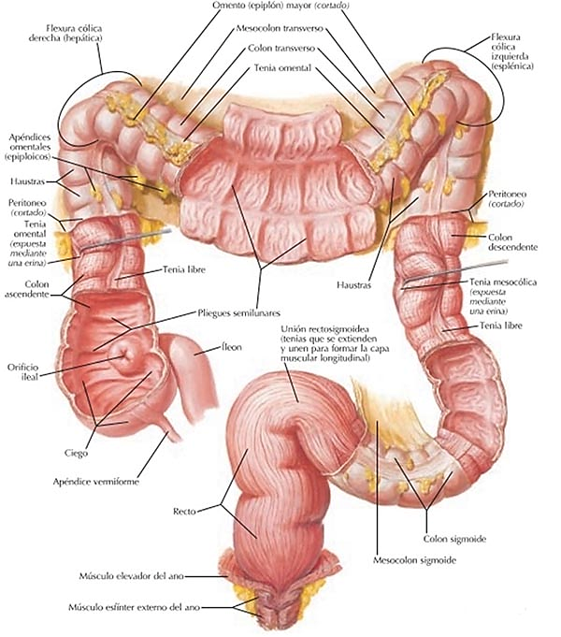

*Ilustración 1: Finno P. Revista Argentina de Coloproctología, Buenos Aires: 2017. Anatomía descriptiva del colon (9).*

### Irrigación

**Arteria mesentérica superior**

Las arterias cólicas derechas generalmente son tres:

* La **arteria cólica inferior o ileocólica:** Se dirige hacia el colon ascendente y el ciego, dando ramas que vascularizan el ciego y el apéndice.
* La **arteria cólica derecha:** Es inconstante, nace unas veces del tronco de la mesentérica superior y otras de la arteria ileocólica. Se dirige hacia el colon ascendente y se divide en una rama descendente (que se anastomosa con la arteria ileocólica) y otra ascendente, que se anastomosa con la arteria cólica media.
* La **arteria cólica media:** Se dirige hacia el mesocolon transverso y se bifurca en una rama derecha y otra izquierda. La rama derecha se anastomosa con la cólica derecha. La rama izquierda sigue el colon transverso y se anastomosa con una rama de la arteria cólica izquierda superior, formando la Arcada de Riolano que nutre el colon transverso (11).

**Arteria mesentérica inferior**

Las arterias cólicas izquierdas:

* La **arteria cólica izquierda:** Se dirige hacia el colon descendente, por detrás del peritoneo y se divide dos ramas, una ascendente y otra descendente. La rama ascendente penetra en el mesocolon transverso y se anastomosa con la arteria cólica media, formando el arco vascular marginal (de Riolano).

La rama descendente sigue el colon descendente, anastomosándose con las arterias vecinas (sigmoideas).

* Las **arterias sigmoideas:** De un tronco común se originan dos o tres arterias sigmoideas, que se introducen en el mesocolon sigmoide, anastomosándose entre sí. Vascularizan el colon sigmoide.

La rama terminal de la mesentérica inferior, la arteria rectal superior, llega a la cara posterior del recto y se divide en dos ramas: las rectales (hemorroidales) superiores derecha e izquierda, que se ramifican en las paredes del recto y se anastomosan entre sí (11).

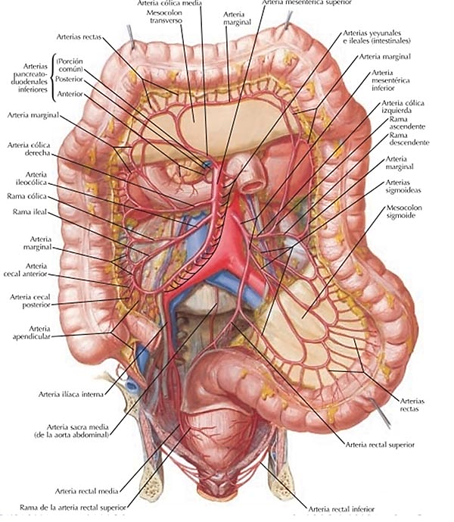

*Ilustración 2: Finno P. Revista Argentina de Coloproctología, Buenos Aires: 2017. Anatomía descriptiva del colon. Irrigación del colon* (9)*.*

### Drenaje venoso

Las **venas yeyunales e ileales** drenan en la v. mesentérica superior, esta se une a la v. esplénica y forman la vena porta (10).

### Vasos linfáticos

Se distinguen 2 corrientes linfáticas: la **yeyunoileal o principal y la ileal**, en ambas, los vasos quilíferos se originan en la pared intestinal, a partir de redes linfáticas ubicadas en las distintas capas de la misma y vinculadas entre sí (12).

* Yuxtaintestinal: ganglios pequeños adyacentes al vaso paralelo y a los vasos rectos.
* Intermedio: ganglios voluminosos a lo largo de la arcada vascular de primer orden.
* Central: ganglios ubicados en la raíz del mesenterio, rodeando los troncos vasculares principales. En él converge toda la red linfática del intestino delgado y grueso.

### Inervación

La inervación del **intestino delgado** presenta un componente intrínseco y uno extrínseco. El intrínseco está constituido por grupos de neuronas que forman el plexo nervioso mientérico (de Auerbach) entre las capas musculares, circular interna y longitudinal externa, y el plexo nervioso submucoso (de Meissner), en la submucosa. Los plexos contienen algunas neuronas sensoriales que reciben información de terminaciones nerviosas próximas a la capa epitelial y la capa de músculo liso en relación con la composición del contenido intestinal (quimiorreceptores) y el grado de dilatación de la pared del intestino (mecanorreceptores), respectivamente (10).

La inervación simpática del **colon** descendente y sigmoide proviene de la porción lumbar del tronco simpático y del plexo hipogástrico superior a través de los plexos situados sobre la arteria mesentérica inferior y sus ramas. La inervación parasimpática proviene de los nervios esplácnicos pelvianos, que transmiten fibras presinápticas desde la porción sacra de la médula espinal (11).

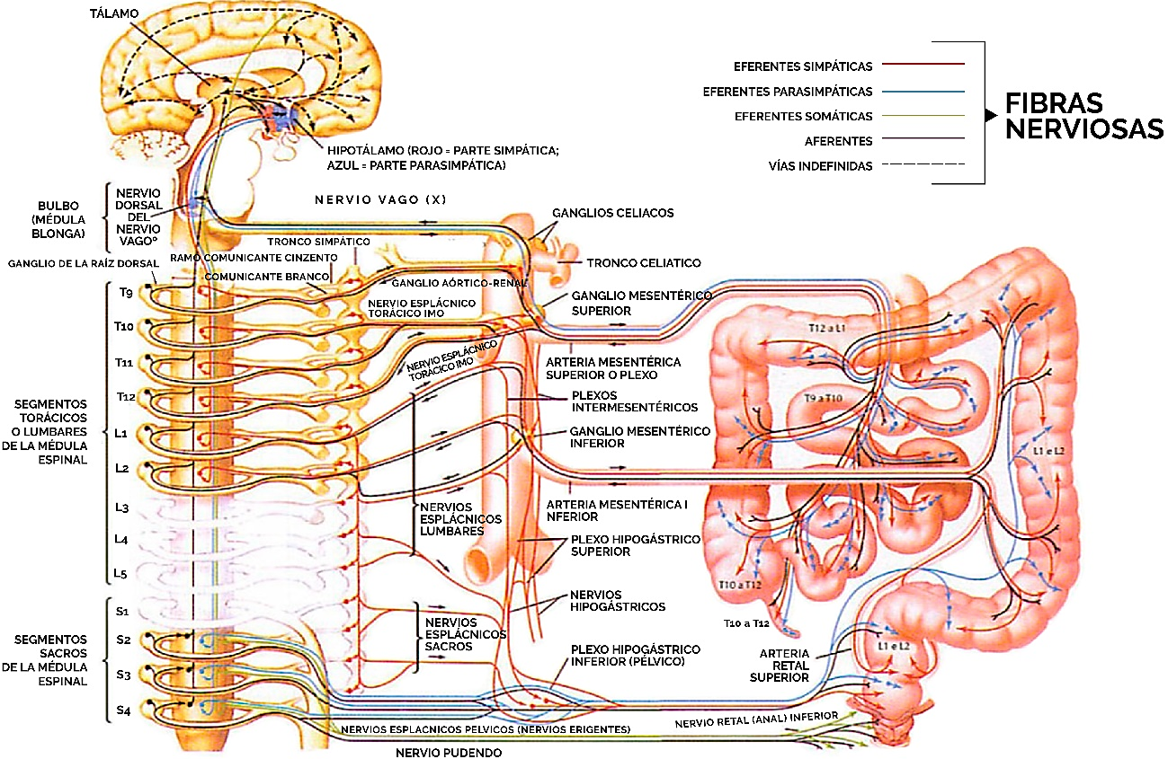

*Ilustración 3: Universidad de Guanajuato. Sistema Nervoso Entérico. 2018* (13)*.*

## DEFINICIÓN

La hemorragia digestiva baja (HDB) se define como la hemorragia que tiene su origen en el tracto digestivo distal al ángulo de Treitz. Se manifiesta en forma de hematoquecia, aunque en ocasiones puede hacerlo en forma de melenas. La HDB es un motivo de ingreso en el hospital, en particular en pacientes de edad avanzada. Su incidencia anual se estima en aproximadamente 33 casos por 100 000 habitantes (14).

## EPIDEMIOLOGÍA

La enfermedad afecta predominantemente a la población adulta con una media de edad de alrededor de 65 años, la tasa de incidencia de hospitalizaciones por SDB aumenta de 1 / 100,000 en la tercera década a más de 200 / 100,000 en la novena década de vida y tiene predominio por el sexo masculino (7).

## MANIFESTACIONES CLÍNICAS GENERALES

Varían en los grupos etarios y fundamentalmente con la causa del sangrado y comorbilidades del paciente. La mayor parte de las hemorragias digestivas bajas son de origen colorrectal (90%) y en su mayoría cesan espontáneamente. Es importante interrogar comorbilidades y medicación anticoagulante, así como la cantidad y frecuencia del sangrado, el color y la asociación con diarrea, fiebre o dolor abdominal (18).

**Semiotecnia del sangrado intestinal:**

* **Enterorragia (Hematoquecia):** sangre oscura, rojo vinoso, entremezclada con las materias o recubriendo a las mismas. Cuanto más proximal se vierta, más formará parte de la constitución del bolo fecal; cuanto más distal, tiende a recubrir por fuera la materia ya formada (18).
* **Rectorragia / Proctorragia:** sangre roja rutilante, que sale sola (rectorragia aislada) o luego de las materias, precedida de pujo y/o tenesmo rectal (elementos del síndrome rectal). El sangrado banal de origen hemorroidal es típicamente rojo rutilante y aparece al final de la deposición; puede observarse como simple mancha en el papel o en forma de goteo salpicando y el examen clínico suele ser negativo, a excepción que exista sangrado activo que pueda percibirse en el tacto rectal o anoscopía (18).
* **Sangrado oculto:** de escaso volumen, no alteran la coloración de las materias y son por ello imperceptibles pudiendo provocar anemia ferropénica.
* **Melenas:** materias negras, alquitranadas, intensamente fétidas debidas a la presencia de sangre degradada al permanecer varias horas en el aparato digestivo. No es patognomónica de la HDB, ya que así se presenta también el sangrado digestivo alto (proximal al ángulo de Treitz).
* **Dolor abdominal** acompañante puede sugerir una etiología isquémica o inflamatoria, mientras que los divertículitis y la angiodisplasia suelen causar hemorragia indolora.
* **Dolor anal** suele acompañar a la hemorragia producida por una fisura anal.
* **Diarrea** sugiere enfermedad inflamatoria del intestino o infección, mientras que el
* **Estreñimiento** puede asociarse a hemorroides, úlcera rectal o tumor (18).
* **Inestabilidad hemodinámica:** se refiere a la presencia de signos clínicos sugestivos de hipoperfusión (alteraciones sensoriales, llenado capilar deficiente, etc.), y especialmente a hipotensión arterial (18).
* **Anemia:** La anemia ferropénica es generalmente causada por la pérdida de sangre (p. ej., gastrointestinal, menstrual), pero puede ser debida a la hemólisis, la malabsorción o el aumento de la demanda de hierro. Síntomas más comunes de la anemia ferropénica son: cansancio, agotamiento, disnea y latidos irregulares. Los síntomas menos comunes de la anemia ferropénica son: cefalea, acúfeno y alteración del sentido del gusto (19).

1. **FACTORES DE RIESGO**

* Edad avanzada del paciente.
* Comorbilidades crónicas.
* Antecedentes patológicos personales de hemorragia digestiva alta.
* Tabaquismo, alcohol
* Infección por Helicobacter Pylori.
* Fármacos: corticoides inhibidores de la recaptación de serotonina; inhibidores de la aldosterona, anticoagulantes orales, antiinflamatorios no esteroides (AINES) (18).

## ETIOLOGÍA

Las causas de la HDB son múltiples y tienen un predominio en determinados grupos etarios y en grupos de pacientes con enfermedades crónicas específicas. En más del 95% de los pacientes con una hemorragia digestiva baja, el origen del sangrado es el colon. El intestino delgado solo es responsable en pocas ocasiones (20).

**Causas de HDB en intestino delgado**

En el intestino delgado pueden originarse en tumores (adenocarcinomas, GIST), Peutz- Jeghers, angiodisplasias, enteritis infecciosas inespecíficas, rádicas, tuberculosas, intusus- cepción intestinal, divertículos de Meckel y hasta por fiebre tifoidea.

Los medicamentos anticoagulantes, agentes antiplaquetarios y AINE pueden potenciar sangrado de lesiones preexistentes en cualquiera de las topografías que de otra forma no sangrarían, o el sangrado sería oculto. Pero pueden existir casos en que no se encuentra la causa del sangrado, y sus valores de INR y tiempo de protrombina alterados por la medicación podrían corresponder a “accidentes de anticoagulación” (8).

* **Divertículo de Meckel** es un divertículo verdadero y es la anomalía congénita más frecuente del tubo digestivo, presente en alrededor del 2% de la población. Es causada por la obliteración incompleta del conducto vitelino y consiste en una saculación congénita del borde antimesentérico del íleon. Por lo general, se localiza dentro de los 100 cm de la válvula ileocecal y suele contener tejido gástrico o pancreático heterotópico(8).
* **Enfermedad de Crohn:** es una enfermedad inflamatoria intestinal en la que se produce una inflamación crónica que normalmente afecta la parte inferior del intestino delgado, el intestino grueso, o ambas, si bien puede estar afectada cualquier parte del tubo digestivo. Aunque no se conoce su causa exacta, un funcionamiento incorrecto del sistema inmunitario puede derivar en enfermedad de Crohn. Clínica.
* **Síndrome de Peutz-Jeghers**: se caracteriza por la combinación de lesiones pigmentadas mucocutáneas y pólipos hamartomatosos del tracto gastrointestinal. Su patrón hereditario es autosómico dominante de penetración variable y en un alto porcentaje se asocia a mutaciones del gen STK11/LKB1, localizado en la banda 19p13.3. Manifestaciones: asintomático, obstrucción intestinal, prolapso rectal, cáncer gastrointestinal y extragastrointestinal, síndrome de intestino corto (por resecciones múltiples) y sangrado grave (21).
* **Angiodisplasias:** del intestino delgado constituyen una de las principales causas de sangrado digestivo oscuro tanto oculto como visible; la video cápsula endoscópica permite realizar el diagnóstico, localiza las lesiones en el intestino delgado y guía su terapéutica (8). Manifestaciones: más frecuente en el colon ascendente, hemorragias de origen venoso por eso es menos frecuente un sangrado masivo, indoloras y sangrados leves que cesan espontáneamente pero el resangrado es común (21).

**Causas de HDB en intestino grueso**

* **Diverticulitis:** es la principal causa de sangrado clínicamente significativo en adultos y se estima acontece en 3–5%. La diverticulitis es la inflamación de uno o más de uno de los sacos en forma de globo (divertículos) (8).
* **Cáncer colorrectal:** representa el 10% de las hematoquecias luego de la 5 década; es común que se acompañen de anemia por sangrado oculto. Manifestaciones: en mayores de 50 años, puede dar dolor abdominal, pero en muchos casos este síntoma no está presente; el antecedente típico es la pérdida de peso, en ocasiones incluso caquexia o malnutrición, un test de sangre oculta en heces positivo y la anemia ferropénica; también es típico el antecedente familiar de pólipos del colon o cáncer colorrectal; suelen ser sangrados insidiosos, de escasa cuantía o que pasa desapercibidos.
* **Malformaciones arteriovenosas o angiodisplasias:** son lesiones adquiridas cuya prevalencia se incrementa a partir de la sexta década. Se desarrollan por diferentes condiciones que provocan congestión venocapilar y dilatación microvascular. Pueden asentar en cualquier localización del tracto gastrointestinal, pero son más frecuentes en el colon proximal. Por ser hemorragias de origen venoso el sangrado masivo es menos frecuente que en los divertículos. Se vinculan a enfermedades como Von Willebrand, estenosis aórtica y enfermedad renal crónica. En el 90% los sangrados cesan espontáneamente pero el resangrado es común (8).
* **Enfermedad inflamatoria intestinal:** el sangrado por colitis ulcerosa crónica es más común que el de la enfermedad de Crohn. La pancolitis sangrante puede provocar hemorragia grave que requiera colectomía total de urgencia. Manifestaciones: rectorragia, estreñimiento, pérdida de peso, fiebre y hemorragia grave (21).
* **Colitis isquémica:** el colon es el sector del tacto gastrointestinal más afectado por la isquemia. Se observa en adultos mayores con comorbilidad cardiovascular y las áreas más afectadas son el ángulo izquierdo y la unión rectosigmoidea. El sangrado suele ser moderado, se asocia a dolor abdominal tipo cólico, hematoquecia y diarrea (21).
* **Rectitis actínica:** La radioterapia para el tratamiento del cáncer de próstata puede afectar la mucosa rectal con formación de telangiectasias, inflamación, ulceración, rectorragia intermitente y tenesmo. Además, suele aparecer después de finalizado el tratamiento con una media de 6 meses a 5 años y provocar un sangrado leve a moderado recurrente (21).
* **Colitis infecciosas:** provocadas por Salmonella, Shigella, Campylobacter jejuni, E. coli y Yersinia se acompañan de fiebre, diarrea, dolor abdominal y sangrado leve (8).

|  |  |  |
| --- | --- | --- |
| ADULTO JOVEN | MENOR DE 60 AÑOS | MAYOR DE 60 AÑOS |
| Divertículo de Meckel | Divertículos | Angiodisplasia |
| Infecciosas | Neoplasias | Divertículos |
| Enf. Inflamatoria intestinal | Enf. Inflamatoria intestinal | Neoplasias |
| Intususcepcion | Angiodisplasia | Colitis isquémica |
| Causa proctológica | Causa proctológica | Causa proctológica |

Tabla 1. Obaíd M. Universidad de Chile. Etiología HDB según rango etario. 2019 (22).

## EXAMEN FÍSICO

Frente al diagnóstico de HDB es importante en el examen físico evaluar su severidad para establecer las prioridades de los pasos diagnósticos y terapéuticos, así como el pronóstico.

***Evaluar***

* Nivel de conciencia (Glasgow)
* Signos vitales (Frecuencia cardiaca y presión arterial)
* Coloración de piel y mucosas
* Hemodinamia observando el relleno capilar y venoso
* A nivel abdominal pueden encontrarse elementos que orienten a la etiología como la palpación de una tumoración abdominal ruidos hidroaéreos (aumentados, disminuidos o ausentes), etc.
* Tacto rectal el cual informará sobre la presencia de masas, melenas, enterorragia; la presencia de esta última sugiere sangrado activo (24).

Clínicamente se evalúa por la repercusión hemodinámica que en su máxima expresión se manifiesta como un shock hemorrágico debido a la hipovolemia asociada a una anemia aguda.

La Hemorragia Digestiva baja se manifiesta inicialmente por una etapa de hemodinamia inestable caracterizada por taquicardia, hipotensión moderada (105 y 114 mmHg) y vasoconstricción periférica. El estado de shock constituido agrega a la taquicardia con pulso fino, hipotensión <90 mmHg, polipnea, signos de hipoperfusión periférica, oliguria y alteraciones del sensorio (pérdida mayor al 20% de la volemia) (8).

## DIAGNÓSTICO DIFERENCIAL

Tabla 2. Towsend et al. Sabiston Tratado de cirugía. 20th ed. Barcelona: Elsevier España; 2018 (23).

# CLASIFICACIÓN

Las hemorragias digestivas bajas se pueden clasificar por su severidad de sangrado localización, según su patología intestinal, por grupos de edades.

## SEGÚN LAS SEVERIDAD DEL SANGRADO

* **Leves:** son los sangrados menores al 10% de la volemia, con presión arterial sistólica (PAS) mayor a 100 mmHg y FC menor a 100 cpm y sin signos clínicos de insuficiencia circulatoria periférica (pobre llenado capilar).
* **Moderadas:** una pérdida de la volemia entre 10 y 25%, (PAS) mayor a 100 mmHg y FC menor a 100 cpm y signos incipientes de alteración hemodinámica (palidez o frialdad).
* **Graves o severas:** hasta 35% de la volemia, con PAS menor a 100 y FC mayor a 100 y alteraciones más graves de la hemodinamia (vasoconstricción intensa, agitación, oliguria)
* **Masivas:** pérdida mayor al 35% de la volemia y shock hipovolémico (Estupor, coma, anuria) (25).

***Predictores independiente de severidad:***

* Frecuencia cardiaca > 100 lpm
* PA sistólica < 115 mmHg
* Hematocrito < 35%
* Rectorragia importante en primeras 4 hrs de evaluación
* Uso de aspirina
* Dos o más comorbilidades

## DIAGNÓSTICO

Para cualquier paciente con una hemorragia digestiva, el manejo inicial está guiado por la gravedad del sangrado. Al tomar contacto con el paciente se realiza una valoración clínica inicial, incluyendo anamnesis dirigida y un examen físico. .

* 1. **EXÁMENES DE LABORATORIO:**

Los estudios básicos iniciales que considerar en un paciente con HDB son los siguientes:

* **Biometría hemática:** indica la cantidad de sangre que ha perdido la persona. Si el hemograma muestra un número bajo de plaquetas, es un factor de riesgo de sangrado. *Hemoglobina y hematocrito*: Normales al inicio. Descenso progresivo al recuperar la volemia, valores definitivos a las 24-72 horas del inicio del sangrado. La disminución del VCM y la HCM al inicio del cuadro sugieren sangrado crónico o sangrado agudo sobre anemia crónica.
* **Sangre oculta en heces**
* **Química sanguínea:** urea, creatinina, electrolitos
* **Gasometría arterial:** Acidosis lactica
* **Electrolitos:**
* **Pruebas de tipificación sanguínea:** pruebas cruzadas
* **Otros análisis de sangre:** incluyen el tiempo de protrombina (TP), el tiempo parcial de tromboplastina (TPT) e INR; todos estos indicadores permiten detectar alteraciones de la coagulación de la sangre. Es frecuente que no se realicen análisis de sangre en caso de hemorragia leve causada por hemorroides.
* **Electrocardiograma**, sobre todo en pacientes mayores de 50 años, o con antecedentes de cardiopatía isquémica o de trastornos del ritmo cardíaco, o en aquellos que tengan dolor torácico, inestabilidad hemodinámica; nos ayuda a valorar, en los paciente inestables y taquicárdicos (25).

***Se estudiará al paciente según su clasificación de gravedad:***

* **Pacientes con HDB grave:** consideran factores de inestabilidad hemodinámica como presión arterial sistólica < 100 mmHg y/o frecuencia cardiaca >100 y/o síncope. De estos pacientes hasta un 20% de los casos corresponden a hemorragias del tracto gastrointestinal alto, por lo que se requiere de primera línea la endoscopía digestiva alta (EDA). Sospechar requerimiento de EDA también en los siguientes casos:
* Presencia de melena al tacto rectal.
* En pacientes que se realizó aspiración por sonda nasogástrica por la sospecha de HDA y se encuentra restos hemáticos como “posos de café”.
* **Pacientes con HDB sin criterios de gravedad:** pacientes estables hemodinámicamente, que son la gran mayoría de los casos de sangrado gastrointestinal baja. En estos casos se indica en primera línea la colonoscopia dentro de las 24-48 hrs. Posee rol diagnóstico y terapéutico, además de otras características como:
* Realizar diagnóstico certero al observar lesiones o estigmas de ella.
* Realizar diagnóstico presuntivo en lesiones que tienen potencial de sangrado.
* Tratamiento hemostático (27).

## EXÁMENES DE IMAGEN

### Rectoscopia

Permite descartar hemorroides y fisura anal como causa de la rectorragia, así como otros procesos localizados en el recto, como neoplasia o úlcera. Sin embargo, no es conveniente conformarse con este diagnóstico, por lo que es obligado explorar la totalidad del colon mediante colonoscopia (28).

### Colonoscopía

La colonoscopía se considera la exploración inicial de elección para el diagnóstico de la HDB por su sensibilidad y seguridad y por su potencial terapéutico. La colonoscopia permite aplicar un tratamiento hemostático en aquellas lesiones que muestran signos de hemorragia reciente. Su realización está indicada en todos los casos tras la estabilización hemodinámica del paciente y la correcta preparación del colon. La colonoscopia consigue identificar lesiones potencialmente hemorrágicas en el 53%-97% de los casos. Sin embargo, a menudo no es posible asegurar que la lesión observada sea la causa porque esta no presenta hemorragia activa o signos de hemorragia reciente. La colonoscopia urgente puede aumentar la rentabilidad, al conseguir una mayor proporción de diagnósticos definitivos, y reducir la estancia hospitalaria, las recidivas y la necesidad de cirugía (27).

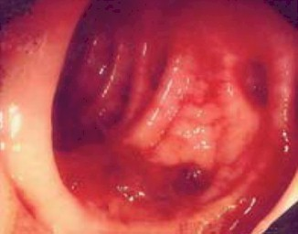

*Ilustración 4: Colonoscopia hemorragia digestiva, Redalyc,2016*

Su rendimiento aumenta cuando es realizado de forma más temprana. No requiere de sangrado activo. Sin embargo, requiere una preparación adecuada del colon con soluciones evacuantes como Polietilenglicol estándar. En relación a la estratificación pronóstica y el riesgo de resangrado:

#### Estratificación pronóstica postendoscopía

La colonoscopia nos permite evaluar la presencia de sangre y determinar cuál es la lesión sangrante y su localización. En función de estos parámetros se puede establecer una estratificación pronóstica. Así, los factores endoscópicos de alto riesgo de recidiva o de persistencia de la hemorragia son:

a) Presencia de estigmas de hemorragia reciente en la endoscopia (vaso visible, coágulo adherido o úlcera con fibrina).

b) Sangrado de origen vascular (angiodisplasia), diverticular o colonoscopia no diagnóstica.

c) Presencia de sangre roja en la colonoscopia (27).

### 10.2.3 Gammagrafía radioisotópica

La gammagrafía radioisotópica con eritrocitos marcados con tecnecio 99m (99mTc) es el método más sensible pero menos exacto para localizar una hemorragia digestiva. Con esta técnica se etiquetan los eritrocitos del propio paciente y posteriormente se le reinyectan. La sangre marcada se extravasa a la luz del tubo, creando un foco que puede detectarse en las gammagrafías. En un primer momento, las imágenes se obtienen con bastante frecuencia y posteriormente con una periodicidad de 4 h hasta completar 24 h.

La gammagrafía con eritrocitos marcados permite detectar hemorragias de hasta 0,1 ml/min, con una sensibilidad superior al 90%. Por desgracia, tiene muy poca resolución espacial y la sangre puede ascender por el colon o descender por el intestino delgado. La precisión en la localización oscila solo entre el 40 y el 60%, y es una prueba especialmente inexacta cuando hay que distinguir entre hemorragias cólicas derechas e izquierdas. La gammagrafía con eritrocitos marcados no suele utilizarse como prueba definitiva antes de la cirugía, sino más bien como orientación sobre la posible utilidad de la angiografía (30).

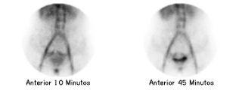

*Ilustración 5: Gammagrafia radioisotopica de hemorragia gastrointestinal, grammaimagen,2016.*

### 10.2.4 Arteriografía

Útil en sangrados activos de 0,5 ml/ min, ya que señala la extravasación de contraste hacia el lumen localizando el sitio de sangrado de forma precisa. Es un examen de alto riesgo debido a sus complicaciones como isquemia mesentérica, insuficiencia renal aguda secundaria a contraste o daño arterial. Es el examen de elección en la angiodisplasia ya que además de ser diagnóstico, sirve para la intervención hemostática (27).

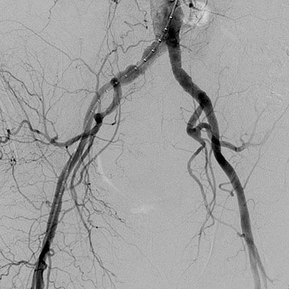

*Ilustración 6: Arteriografia, sociedad española de radiología, 2017*

### Cápsula endoscópica

Es una cámara en forma de cápsula que, tras la deglución por el paciente, avanza por el peristaltismo y permite el examen endoscópico de la totalidad del tracto digestivo. Es la exploración de elección en el caso de hemorragia digestiva de origen incierto visible (HDOIV), hemorragia objetivada en la que la endoscopia alta y baja han sido negativas en ausencia de inestabilidad hemodinámica. Siempre que sea posible se realizará durante el ingreso y en un tiempo lo más próximo posible al episodio de sangrado (idealmente < de 48h). Puede realizarse sin preparación, aunque se recomienda la administración previa de solución evacuante, habitualmente 2 L de solución de polietilenglicol.

Al ingresar al tracto digestivo, la cápsula endoscópica adquiere las imágenes a una velocidad de 2 a 6 imágenes por segundo, que posteriormente son transmitidas a la memoria (6, 8). Al final del estudio, se obtienen en promedio un total de 55 000 imágenes en un periodo de 8 a 20 horas, que posteriormente son analizadas por el clínico a través del software. Tiene una tasa de detección global de patologías de alrededor del 60% (31).

La cápsula endoscópica está contraindicada en el caso de sospecha de estenosis intestinal. En estos casos es necesaria la administración previa de la cápsula Patency para descartar la presencia de una estenosis intestinal. Si esta no se elimina intacta en las primeras 72h, la cápsula endoscópica está contraindicada (32).

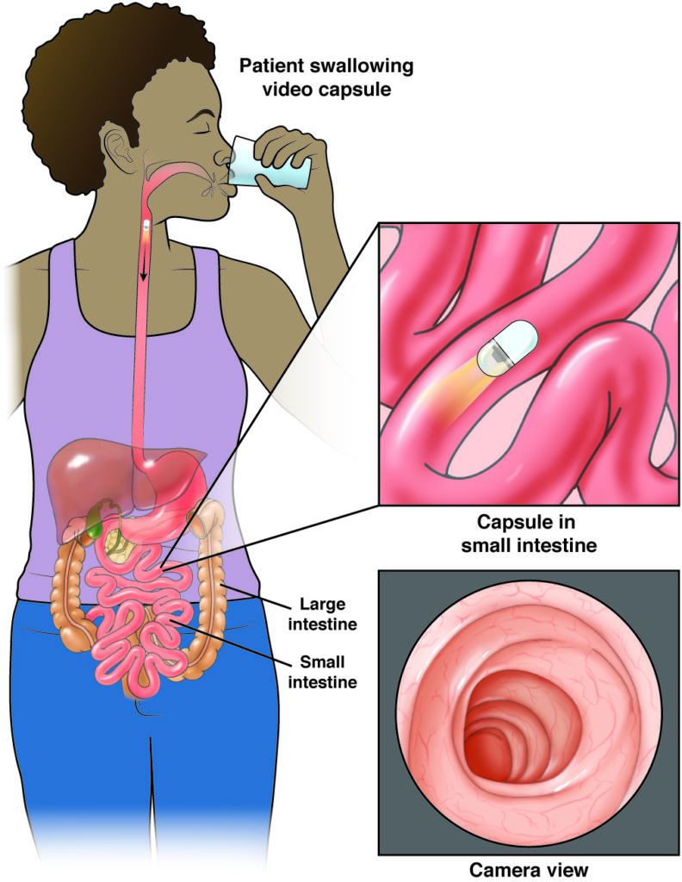

*Ilustración 7: Capsula endoscópica, Redalyc, 2018.*

### 10.2.6 Enterotomografía computarizada o enterorresonancia magnética

La TC-enterografía está indicada en pacientes en los que la cápsula endoscópica está contraindicada o ha sido incompleta, dudosa o negativa. Consiste en la realización de un TCMD multifásico tras la distensión del intestino delgado con agua y Manitol® 5%. Está contraindicada en pacientes con reacciones adversas graves al contraste yodado y en el caso de colectomía previa. La RM-enterografía es una posible alternativa, especialmente en pacientes jóvenes para evitar las radiaciones ionizantes o si existen antecedentes de reacción alérgica grave al contraste yodado. Como inconvenientes destaca su menor disponibilidad, tiene una peor resolución y requiere más tiempo para su realización (33).

### 10.2.7 Endoscopía digestiva alta

De un 10 a un 20% de los pacientes con rectorragia e inestabilidad hemodinámica (PAS < 100mmHg y/o FC > 100ppm y/o síncope) presentan realmente una HDA y se identificarán con una endoscopia alta. Por ello, en pacientes con rectorragia e inestabilidad hemodinámica se recomienda una endoscopia alta como primera exploración diagnóstica, tras la reanimación hemodinámica si se constata que el paciente se halla en condiciones de recibir dicha exploración. Debemos sospechar la existencia de una HDA ante la presencia de melenas, un aspirado nasogástrico hemático o en poso de café, la historia previa de HDA y/o un cociente urea/creatinina > 30. Los antecedentes de cirrosis hepática o neoplasia gastrointestinal alta y una hemoglobina < 8g/dl identifican las HDA graves (34).

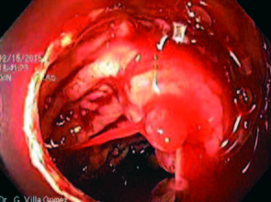

# *Ilustración 8: Hemorragia digestiva baja masiva por lesión de dieulafoy de colon.*

### 10.2.8 Angiotomografía computarizada

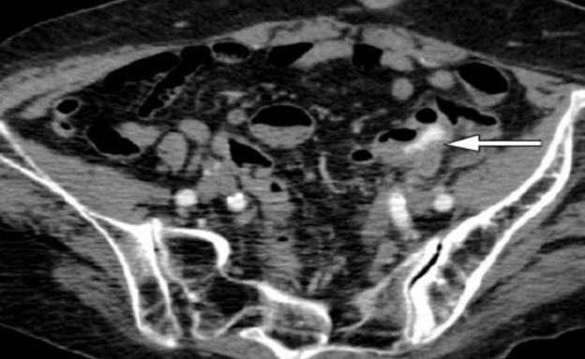La angio-TC es la exploración de elección en la HDB activa con inestabilidad hemodinámica si no es posible la realización de una endoscopia alta o si esta es normal. Se realiza con una TC multidetector (TCMD) y la administración de contraste yodado intravenoso. No necesita preparación y la exploración dura pocos minutos. La única contraindicación absoluta es el antecedente de reacción adversa grave al contraste yodado.

*Ilustración 9: Lamarca et al. Angio-TC abdominal en la hemorragia digestiva baja aguda grave. Sociedad andaluza de patología digestiva, 2010 (35).*

La angio-TC es diagnóstica cuando objetiva extravasación de contraste en el interior de la luz intestinal. Además, puede detectar la repleción precoz típica de las lesiones vasculares, neovascularización indicativa de neoplasia u otras imágenes sospechosas de lesiones potencialmente sangrantes (32).

### 10.2.9 Tomografía computarizada

La TC helicoidal o multicorte con administración intravenosa de contraste puede demostrar hemorragia activa, así como distintas lesiones potencialmente hemorrágicas, entre ellas tumores o pólipos, divertículos, varices colónicas, colitis o angiodisplasia. En series no controladas, su sensibilidad es superior al 60%. Si se confirma su eficacia sería una alternativa atractiva por su amplia disponibilidad en la mayoría de los hospitales y porque es una exploración no invasiva que no requiere preparación y se puede realizar rápidamente durante el episodio hemorrágico sin los riesgos de la angiografía percutánea convencional (14).

### 10.2.10 Enteroscopía

En casos seleccionados de hemorragia digestiva de origen incierto visible (HDOIV) y con una alta probabilidad de hallar lesiones en el intestino delgado con sangrado activo (por ejemplo, hemorragia recidivante por una lesión ya conocida) la enteroscopía puede ser la exploración de primera elección. En general, y dado que es una prueba invasiva, se reserva para la realización de biopsias o tratamiento de lesiones en el intestino delgado visualizadas previamente por la cápsula endoscópica o entero-TC.

Los enteroscopios con uno o 2 balones permiten la exploración de gran parte del intestino delgado. Se puede realizar enteroscopía por vía anal u oral. Su rendimiento diagnóstico es superior al del enteroscopio de pulsión. Se debe realizar en situación de estabilidad hemodinámica y no requiere preparación.

En el caso de que todas las exploraciones sean negativas y recidive la hemorragia se considerará repetir dichas exploraciones (endoscopia alta, colonoscopia, cápsula endoscópica) (36).

## TRATAMIENTO

### Medidas generales

Los pacientes con HDB son a menudo de edad avanzada y tienen una elevada comorbilidad por lo que se debe extremar el cuidado para evitar la iatrogenia asociada a la hospitalización. Los aspectos concretos a evaluar son los siguientes.

#### Nutrición

El ayuno solo se justifica como preparación para intervenciones diagnósticas o terapéuticas. En la mayoría de los pacientes se podrá reiniciar la dieta en menos de 24 h una vez realizadas las exploraciones necesarias. Con ello evitaremos, por un lado, la desnutrición que aparece rápidamente en los pacientes de edad avanzada y, por otro, la sobrecarga de líquidos debido a la sueroterapia en pacientes con enfermedad cardiovascular (37).

#### Movilización

La inmovilización (encamamiento, sondas urinarias, sueroterapia) se asocia a un rápido deterioro de las capacidades motoras en los pacientes frágiles e incrementa el riesgo de enfermedad venosa tromboembólica (trombosis venosa profunda y tromboembolia pulmonar). Se recomienda realizar profilaxis de la enfermedad venosa tromboembólica con heparina de bajo peso molecular desde el inicio del ingreso, así como movilización precoz, evitando al máximo el encamamiento prolongado (37).

#### Enfermedad de base

Se recomienda un control estricto de las comorbilidades del paciente, manteniendo su tratamiento de base o reiniciándolo lo antes posible.

### Tratamiento farmacológico

No hay evidencia suficiente para recomendar ningún tratamiento médico específico en pacientes con HDB aguda. El octeótrido y la somatostatina son útiles en el tratamiento de la hemorragia recurrente o en las pérdidas crónicas secundarias a angiodisplasia, pero, en el caso de la HDB aguda, los datos disponibles sobre su eficacia son muy limitados (38).

### Tratamiento de Emergencia

* Colocación de 2 vías periféricas de calibre grueso que permitan una reposición rápida de la volemia o transfusión si es preciso.
* Analítica urgente que incluya hemograma, coagulación, función renal y hepática
* Sangre en reserva (al menos 2 CdH) en función de la gravedad.
* Dieta absoluta las primeras 24 h; si el paciente se mantiene estable, puede iniciarse la solución evacuante para la colonoscopia.
* Reposición de la volemia. Se utilizarán cristaloides (suero fisiológico). Los coloides no son superiores en cuanto a la supervivencia y pueden aumentar la tasa de complicaciones19,20. Se recomienda la administración de un bolo inicial de 1.000 a 2.000 ml en presencia de signos de hipovolemia. El volumen total a infundir y la velocidad de infusión dependerán de la gravedad de la hemorragia y la comorbilidad.
* Si hay inestabilidad hemodinámica persistente debe evaluarse la necesidad de oxigenoterapia, vía central, sonda urinaria y fármacos vasoactivos, así como intubación e ingreso en una unidad de curas intensivas. En esta situación, en pacientes con comorbilidad grave, será preciso considerar la limitación terapéutica y, si es necesario, la aplicación de medidas de confortabilidad.
* En la hemorragia masiva (> 4 CdH en 1 h), la reposición de factores de la coagulación se realizará en función de los valores de fibrinógeno y plaquetas. Deben corregirse valores de fibrinógeno <1,5g/l con plasma fresco congelado (PFC) y la trombocitopenia < 50.000 plaquetas/mm3 con transfusión de plaquetas (29).

***Política transfusional***

La transfusión se llevará a cabo mediante concentrados de hematies (CdH)***.*** Los CdH tienen que utilizarse exclusivamente para la corrección de la anemia y nunca para corregir la hipovolemia. Un CdH aumenta el hematocrito un 3% y la Hb en 1g/dl, aproximadamente23. Se recomienda una política de transfusión restrictiva (cuando la Hb sea < 7-8g/dl) (29).

### Radiología intervencionista

El tratamiento mediante arteriografía es el tratamiento de elección en pacientes con HDB con inestabilidad hemodinámica cuando la angio-TC observa extravasación de contraste a la luz intestinal.

La técnica de elección es la embolización. Tiene un efecto inmediato en el control de la hemorragia. Debe realizarse mediante microcatéteres coaxiales, lo más próximo posible al lugar del sangrado, idealmente a nivel de los vasos rectos y, si ello no es posible, a nivel de la arteria marginal. La elección del material de embolización dependerá del operador, que tendrá en consideración el territorio a embolizar, la selectividad de la posición del catéter y la experiencia del radiólogo (27).

#### Embolización arterial

Es un procedimiento intravenoso mínimamente invasivo, generalmente utilizado en el tratamiento de malformaciones vasculares, tumores u otros problemas de salud localizados en cualquier parte del cuerpo. Esta técnica procura impedir de manera controlada el flujo sanguíneo a cierta parte del organismo, es una alternativa a la cirugía abierta elegida mayoritariamente cuando la cirugía representa un alto riesgo para la vida del paciente, aplicada para tratar aneurismas cerebrales o abdominales, varicocele, várices pélvicas, así como hemorragias de cualquier tipo, el objetivo es obstruir ciertos vasos sanguíneos previamente identificados, a fin de detener o prevenir el sangrado, así como disminuir el dolor y el congestionamiento de la zona. En este sentido al presentarse un cuadro hemorrágico digestivo bajo, es decir, la pérdida de sangre por el tubo digestivo de origen distal al ángulo de Treitz, la embolización arterial resulta ser una de las técnicas por excelencia utilizada para el tratamiento de dicha anomalía (39).

La técnica consigue la hemostasia hasta en el 90% de los casos en series recientes. Una vez obtenida la hemostasia, se recomienda una colonoscopia para establecer un diagnóstico etiológico definitivo. Ocasionalmente, la cateterización arterial no llega a ser suficientemente selectiva como para proceder a una embolización.

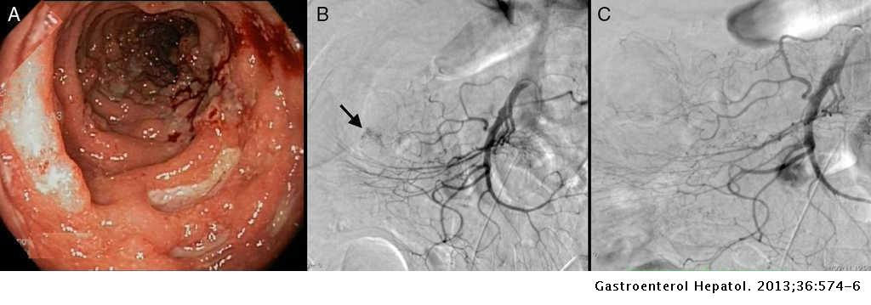

*Ilustración 10: Martín et al. Revista española de Gastroenterología y Hepatología: Embolización arterial en el tratamiento de la hemorragia digestiva baja masiva en los pacientes con enfermedad de Crohn: 2013 (40).*

La tasa de complicaciones de la embolización en series recientes es baja. Con las técnicas actuales, la tasa de complicaciones isquémicas mayores (infarto intestinal) se ha reducido de un 5% a prácticamente cero. Las reacciones al contraste y las complicaciones relacionadas con la punción arterial (hematoma, embolia o disección), todas ellas muy infrecuentes, son otras posibles complicaciones (27).

### Tratamiento endoscópico de la hemorragia digestiva baja

La evidencia de la eficacia del tratamiento endoscópico es muy limitada y se basa en extrapolaciones de lo que sucede en la HDA y en series cortas de pacientes.

Las técnicas disponibles son:

* La inyección de adrenalina (1/10.000-1/20.000)
* La coagulación (habitualmente con argón plasma)
* Las mecánicas (clips, bandas elásticas y endo-loops).

No hay estudios comparativos para determinar qué técnica es mejor, por lo que la elección de la misma se hará en función de la lesión sangrante, la presencia de alteraciones de la coagulación (en cuyo caso se preferirá un sistema mecánico a la inyección).

A menudo, es necesario asociar más de una técnica (generalmente, la inyección y un método mecánico) para conseguir la hemostasia. En el caso de una hemorragia activa sin posibilidad de tratamiento endoscópico o sin respuesta al mismo, la colocación de un clip metálico adyacente a la lesión hemorrágica permitirá al radiólogo vascular identificar con mayor facilidad el origen del sangrado con el fin de intentar un tratamiento intravascular (41).

Las técnicas recomendadas según la etiología de la hemorragia son las siguientes:

#### Hemorragia diverticular

Se recomienda la colocación de un clip. Puede asociarse, si se considera necesario, la inyección de adrenalina alrededor y sobre el punto sangrante. El clip parece tan eficaz como la electrocoagulación o la inyección con adrenalina y no tiene el riesgo de perforación asociado a la electrocoagulación. Además, en caso de recidiva, el clip facilita al radiólogo vascular o al cirujano la localización del origen del sangrado.

La colocación de bandas elásticas también puede ser útil. Se pueden colocar si se utiliza una baja presión de aspiración (< 50mmHg). Sin embargo, existe riesgo de perforación si la banda llega a incluir todo el grosor de la pared del colon (42).

#### Lesiones vasculares

Las técnicas de coagulación son útiles. En el colon derecho, embargo, la tasa de recidiva es del 50% y el riesgo de perforación de hasta el 2,5%91,92. Por ello, se recomienda utilizar potencias bajas y pulsaciones cortas de 1 a 3 s. Se prefiere el uso de argón plasma porque es más rápido, fácil de aplicar y tiene un menor riesgo de perforación y de recidiva (menor del 10%) y es aplicable en el caso de lesiones extensas, como puede ser la enteritis rádica. Ocasionalmente, se han utilizado clips con éxito. Se recomienda su uso en el colon derecho y en pacientes anticoagulados o con trastornos de la coagulación (41).

#### Hemorragia pospolipectomía

En el caso de una hemorragia inmediata después de la resección de un pólipo pediculado, si el pedículo restante lo permite, es eficaz hacer compresión con la misma asa de polipectomía durante 5 a 10min. Esta maniobra suele ser suficiente, si bien se recomienda asociar un segundo método, que puede ser la inyección de adrenalina, coagulación o la compresión mecánica del pedículo por debajo del corte con un clip o un endo-loop. En pólipos sésiles, debe aplicarse inyección, coagulación o clip sobre el punto del sangrado. Se puede valorar la colocación de bandas, especialmente en el colon izquierdo o en el recto (43).

### Tratamiento quirúrgico de la hemorragia digestiva baja

#### Hemorragia digestiva baja de origen conocido

La necesidad de cirugía como tratamiento de la HDB ha disminuido progresivamente en pacientes con HDB aguda y se utiliza exclusivamente como terapia de rescate, cuando la hemorragia no ha podido ser controlada con el tratamiento endoscópico o angiográfico. La decisión de operar ha de ser individualizada en función del estado del paciente y la etiología del sangrado. La localización preoperatoria del origen de la hemorragia es fundamental para realizar una cirugía dirigida. Si no, hay que intentar su localización mediante una enteroscopia y/o colonoscopia intraoperatoria. La técnica de elección será la resección segmentaria del área donde se localiza el sangrado. Estas resecciones se pueden realizar con poca morbilidad y con una baja tasa de recidiva. Se realizará una anastomosis primaria excepto que esta se considere contraindicada por la comorbilidad previa o la existencia de shock intraoperatorio (32).

#### Hemorragia digestiva baja de origen desconocido

La colectomía subtotal es el último recurso en pacientes con hemorragia persistente. Debe haberse descartado una HDA mediante una endoscopia digestiva alta; la arteriografía, la colonoscopia y la cápsula endoscópica (repetidas si es necesario) deben haber resultado no diagnósticas. Estudios recientes han mostrado que esta aproximación tiene una morbimortalidad aceptable, con tasas de resangrado del 2% y una mortalidad alrededor del 20%. Por contra, no se recomienda la realización de colectomías segmentarias, por el elevado índice de recidiva y necesidad de reintervención (< 40%), que se asocia a una muy elevada morbilidad (83%) y mortalidad (57%) (44).

* Técnica de Hartmann**:** procedimiento quirúrgico consistente en la resección de recto o sigma, dejando el recto remanente cerrado, ciego y sin tránsito digestivo, y haciendo una colostomía terminal en la fosa ilíaca izquierda para la defecación. Las indicaciones más frecuentes son la intervención urgente por diverticulitis aguda de sigma o los tumores de recto y sigma cuando se intervienen de urgencia por obstrucción del colon.

Por esa razón, la colostomía suele ser temporal y en una segunda intervención electiva se puede quitar la ostomía y reconstruir el tránsito fecal de nuevo, de modo que la defecación se produzca a través del ano (45).

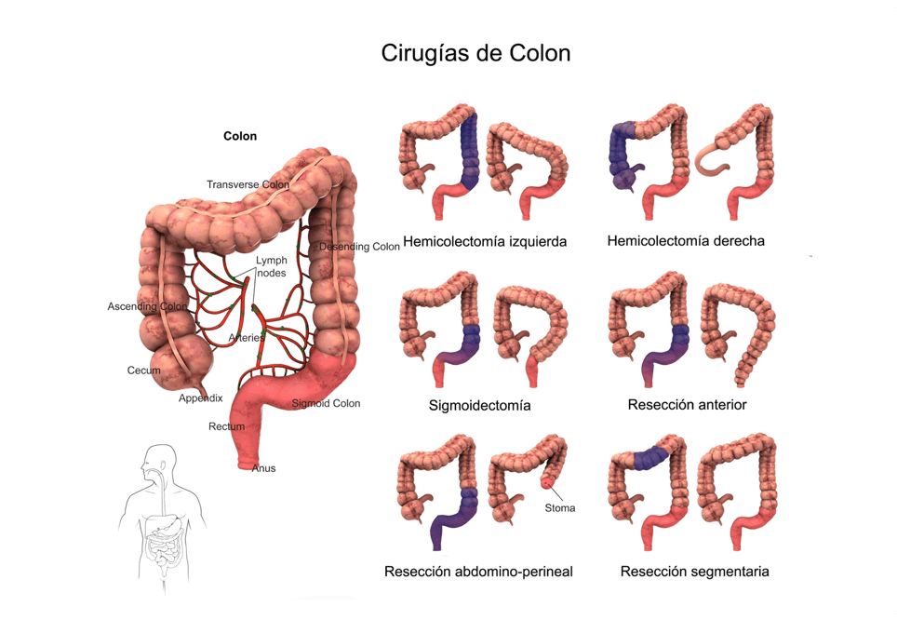

*Ilustración 11: Sevilla. Minimally Invasive Surgical Solutions. Colectomía parcial. 2021 (46).*

# BIBLIOGRAFÍA

|  |  |
| --- | --- |
| 1. | Zenén Rodríguez Fernández IDAG. Conducta ante la hemorragia digestiva alta por úlcera gastroduodenal en el anciano: consideraciones actuales. Revista Cubana de Cirugía. 2017; 49(10). |
| 2. | Romero DGC. Hemorragia Digestiva. Revista española de cirugia general. 2017; 22(06). |
| 3. | Calixto J. Yeyuno e íleon. [Online].; 2020. Acceso 18 de enero de 2022. Disponible en: https://labanatocest.blogspot.com/2020/06/yeyuno-e-ileon.html. |
| 4. | Almagià, Lizana P. Anatomía del aparato digestivo. 2nd ed. Valparaíso PUCd, editor. Valparaíso, Chile: Pontificia Universidad Católica de Valparaíso; 2009. |
| 5. | Moore KL, Dalley A. Anatomía con orientación clínica. 4th ed.: Panamericana; 2002. |
| 6. | Toro, FJD. Anatomía del sistema digestivo. Elsevier. 2015; II: p. 49-63. |
| 7. | Hernández Gordón AM, Núñez Ordóñez DC. Estratificación del riesgo de resangrado y reingreso hospitalario en pacientes con sangrado digestivo bajo que ingresaron en el Hospital Eugenio Espejo en el periodo 2015 a 2019. PUCE - Quito; 2020. |
| 8. | Lapiedra D, Liz Ures A. Hemorragia Digestiva Baja. Clínicas Quirúrgicas Facultad de Medicina Universidad de la República. Uruguay. 2018;(204). |
| 9. | Finno P. Traumatismos de Colon. REV ARGENT COLOPROCT: Diagnóstico y Tratamiento de Lesiones Penetrantes y No Penetrantes. 2017; 28(2). |
| 10. | Junqueira, Carneiro. Sistema Digestivo. 12th ed. Buenos Aires: Medica Panamericana; 2015. |
| 11. | Ortiz J. Arteria Mesentérica Inferior. [Online]; 2015. Acceso 28 de juniode 2021. Disponible en: https://paradigmia.com/curso/anatomia-humana/modulos/vascularizacion-abdomen/temas/arteria-mesenterica-inferior/. |
| 12. | Navarro A. Anatomía quirúrgica del yeyuno íleon. Universidad Nacional de Buenos Aires (UBA). 2019; 2. |
| 13. | Universidad de Guanajuato. El aparato digestivo. [Online].; 2018. Acceso 17 de enero de 2022. Disponible en: https://blogs.ugto.mx/enfermeriaenlinea/unidad-didactica-9-el-aparato-digestivo/. |
| 14. | Farreras P, Rozman C. Medicina Interna. Decimoctava edición ed. Barcelona : Elsevier España ; 2016. |
| 15. | Arias P, Torres V. Prevalencia de diverticulitis aguda y tendencias en su manejo terapeútico. Hospital José Carrasco Artega, Cuenca. 2010-2014. Facultad de Ciencias Médicas ed. Campo DHLC, editor. Cuenca-Ecuador: Universidad de Cuenca; 2016. |
| 16. | Mosquera D. Cáncer de colon: 1.200 casos anuales. [Online].; 2015. Acceso 15 de enero de 2022. Disponible en: https://www.edicionmedica.ec/secciones/salud-publica/1-200-casos-de-c-ncer-de-colon-al-a-o-en-el-ecuador-86602. |
| 17. | Mayorga et al. Epidemiología y comportamiento de la enfermedad inflamatoria intestinal en la población ecuatoriana. Acta Gastroenterolpogica Latinoamericana. 2020; 50(1). |
| 18. | Rodríguez G, Lizardo O. Dimensión práctica del Examen Complexivo previo a la obtención del grado académico de Licenciado (a) en enfermería. Babahoyo :UTB, 2019; 2019. |
| 19. | Asociación Española de Gastroenterología. Manejo dela anemia y de la ferropenia en la hemorragia digestiva. 1st ed. Balaguer L, editor. España: PRODIGGEST; 2017. |
| 20. | García I. Hematemesis, melenas y rectorragia. Guía práctica de actuación diagnóstico-terapéutica. 2018;(103): p. 21-26. |
| 21. | Garcia A. Manejo de la hemorragia digestiva en urgencias. 1st ed. Granada - España: Hospital San Cecilio; 2020. |
| 22. | Obaíd M. Cirugía: Digestiva baja. 1st ed. Santiago de Chile: Universidad de Chile; 2019. |
| 23. | Towsend et al.. Sabiston Tratado de cirugía. 20th ed. Elsevier , editor. España: Elsevier; 2017. |
| 24. | Coopersmith C K. Colon Recto y Ano. Manual de Cirugía II. 2015;(16): p. 238-241. |
| 25. | Zarate AJ. Hemorragia digestiva baja. Manual de enfermedades digestivas quirúrgicas. 2014; II: p. 331-338. |
| 26. | Portales Medicos. Escala Apache II. Revista Electrónica de Portales Medicos. 2018; 37(1). |
| 27. | Guardiola J, García. Manejo de la hemorragia digestiva baja aguda: documento de posicionamiento de la Societat Catalana de Digestologia. Gastroenterología y Hepatología. 2013; 36(8): p. 534-545. |
| 28. | Mones-Xio. Hemorragia digestiva baja. Estrategias en patología digestiva hospitalaria. 2014; 21: p. 17-25. |
| 29. | Guardiola et al.. Manejo de la hemorragia digestiva baja aguda: documento de posicionamiento de la Societat Catalana de Digestologia. Gastroenterología y Hepatología. 2013; 36(8). |
| 30. | SCHWARTZ. Principios de Cirugía CHINA: McGRAW-HILL INTERAMERICANA EDITORES, S. A. de C. V; 2017. |
| 31. | Lynch M. La cápsula endoscópica como estudio diagnóstico en gastroenterología. Revista Médica Sinergia. 2019; 4(4). |
| 32. | Velarde OF. Hemorragia digestiva baja. Acta méd. peruana. 2017; 23(3): p. 174-179. |
| 33. | Bellido, Á. Hemorragia digestiva baja, factores predictores de severidad y mortalidad en un hospital público de Lima. Revista de Gastroenterología del Perú. 2019; 39(3): p. 229-238. |
| 34. | Alvarez, J. Terapia endoscópica combinada en hemorragia diverticular de colon. Gaceta Médica Boliviana. 2020; 43(2): p. 219-222. |
| 35. | Lamarca et al.. Utilidad del Angio-TC abdominal en la hemorragia digestiva baja aguda grave. Sociedad andaluza de patología digestiva. 2017; 33(6). |
| 36. | Díaz, A. Actualización del manejo diagnóstico de la hemorragia digestiva baja aguda. SERAM. 2018. |
| 37. | Ordoñez, C. Hemorragia digestiva alta: prevención y tratamiento. 2017.. |
| 38. | Katzung. Farmacología Básica y Clínica. China: McGRAW-HILL INTERAMERICANA EDITORES, S.A. de C.V; 2013. |
| 39. | Malusin, L. Embolización arterial en hemorragia digestiva baja. RECIMUNDO. 2020; 4(2): p. 94-105. |
| 40. | Martín et al.. Embolización arterial en el tratamiento de la hemorragia digestiva baja masiva en los pacientes con enfermedad de Crohn. GastroenterologíayHepatología. 2013; 36(9). |
| 41. | Featherston, C. Guía de práctica clínico-quirúrgica para hemorragia digestiva baja. Front. med. 2019;: p. 80-84. |
| 42. | Guerrero, A. Actualización de la hemorragia digestiva. Valoración clínica, diagnóstico diferencial y manejo hospitalario. Medicine-Programa de Formación Médica Continuada Acreditado. 2019; 12(87): p. 5117-5125. |
| 43. | Salinas, M. Enfrentamiento actual de la Hemorragia Digestiva Alta: Desde el diagnóstico al tratamiento. Revista de Cirugía. 2021; 73(6). |
| 44. | Cobiellas, R. Actualización en el diagnóstico y tratamiento de la hemorragia digestiva alta. Revista Electrónica Dr. Zoilo E. Marinello Vidaurreta. 2018; 43(3). |
| 45. | Malet, V. Reversión operación de Hartmann por vía laparoscópica. Revista Argentina de Coloproctología. 2021; 32(2). |
| 46. | Sevilla. Minimally Invasive Surgicañ solutions. [Online]; 2021. Acceso 15 de enerode 2022. Disponible en: https://www.cirugialaparoscopicasevilla.com/tratamiento/cirugia-de-colon-y-recto/. |